系列直播（Beta）
最后更新时间：2026-06-25

一、什么是系列直播？
1. 功能概述
- 系列直播是一种支持在同一个直播频道下，预设并管理多个直播场次的能力
- 运营可以在一个直播主题下，提前规划多场直播的时间表
- 观众仅需通过一个统一的链接，即可查看即将开始的直播，或回看已结束的场次
- 系列直播支持按章节管理场次，适用于按课程结构、活动阶段或内容单元组织直播内容
2. 适用场景
- 多节课、固定课表的系列课程
- 小班课、培训班、周期性活动
- 需要提前规划课程安排
- 每节课独立管理、回放清晰
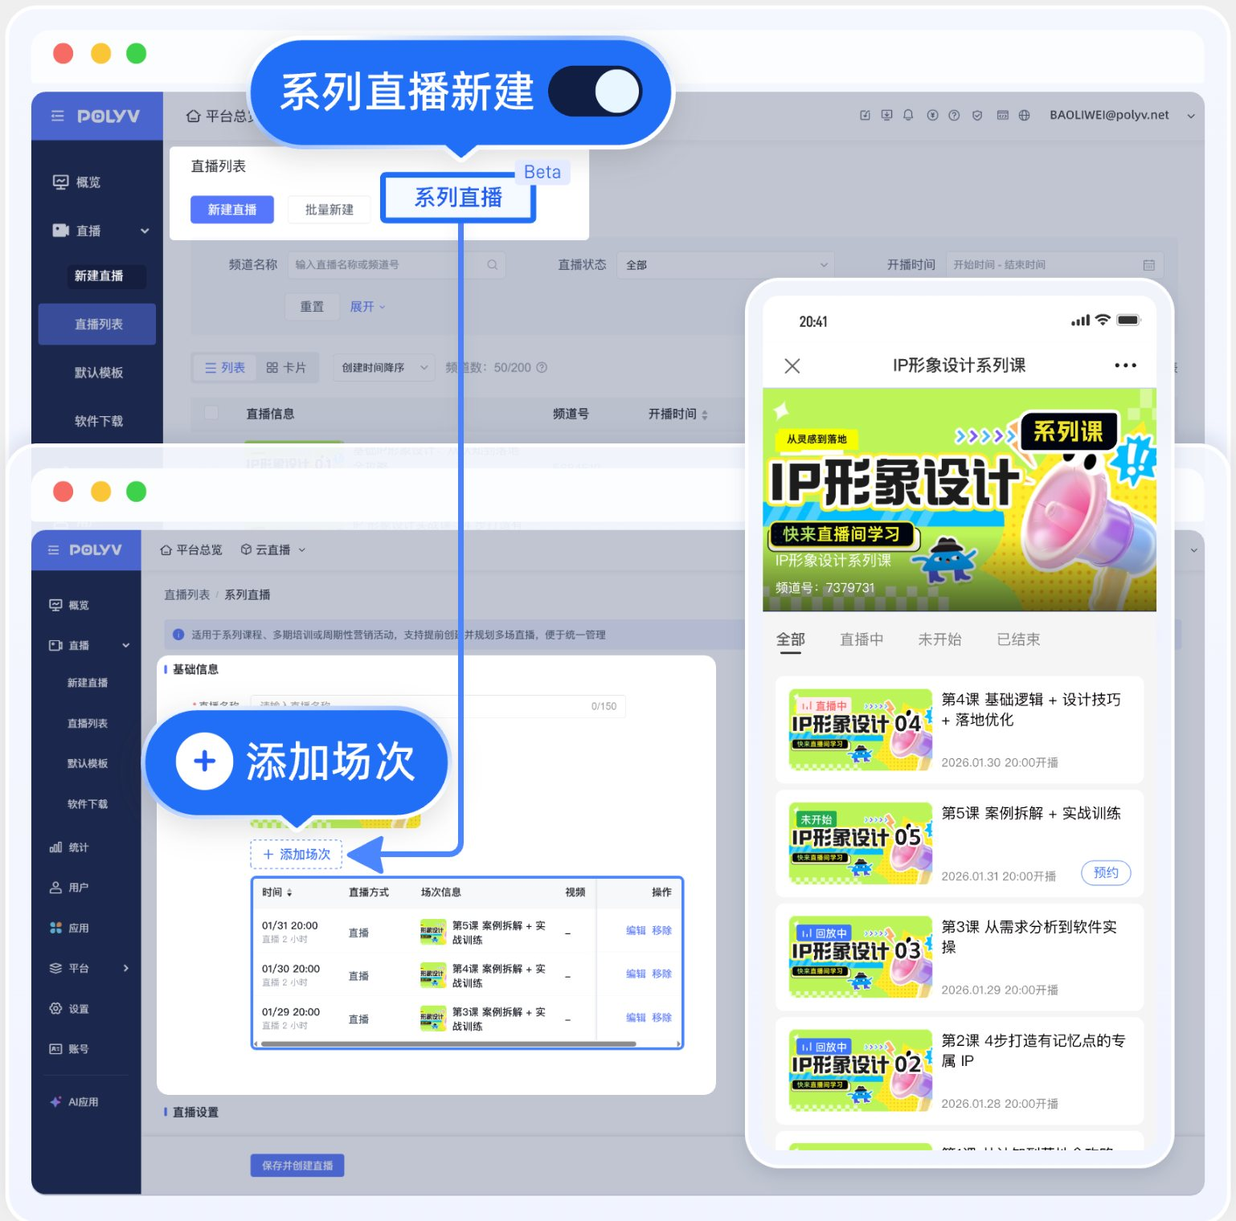

二、操作说明

1. 运营端-管理后台

1.1 创建频道
- 位置：管理后台-直播列表-系列直播
- 创建频道处的设置将应用于所有场次
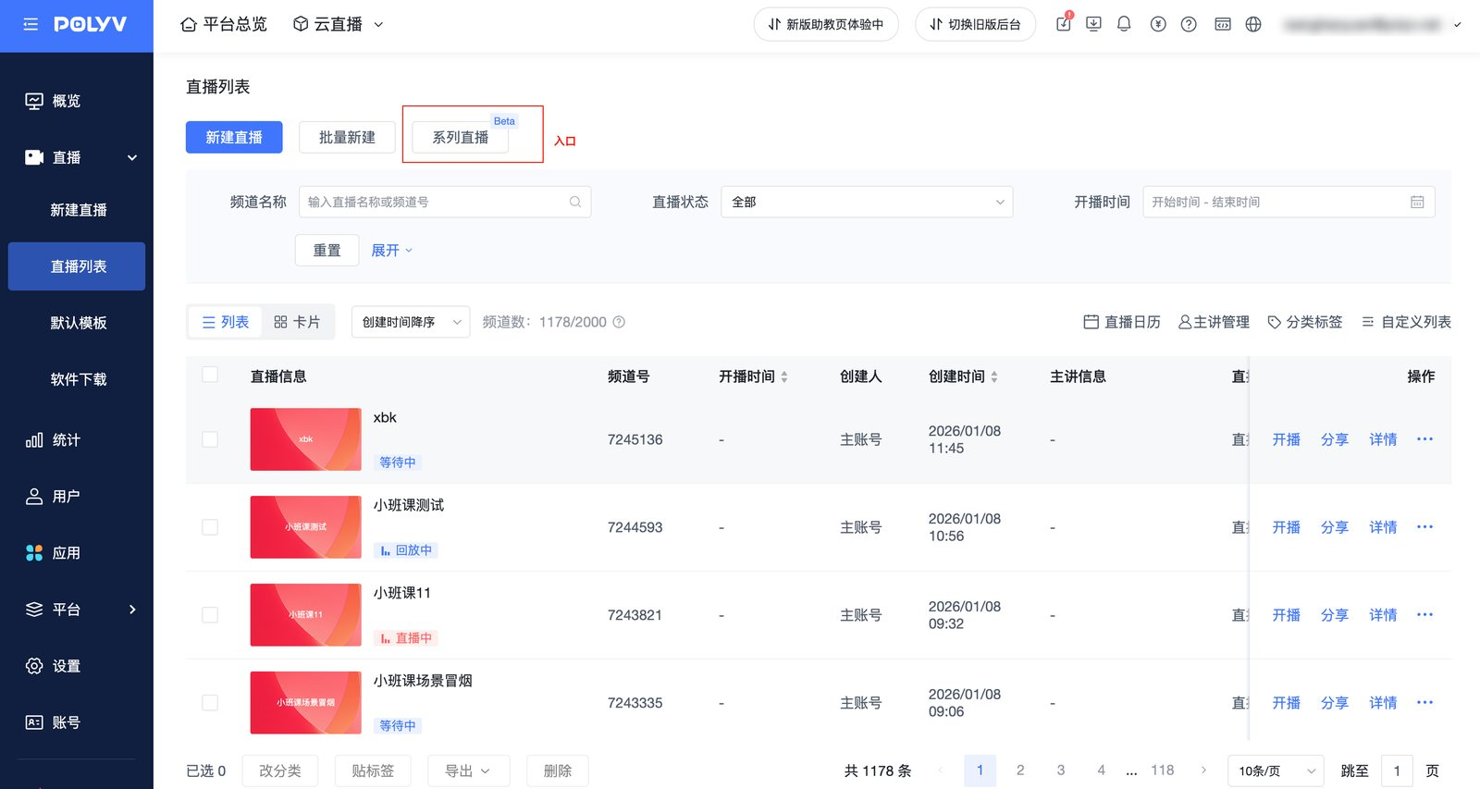
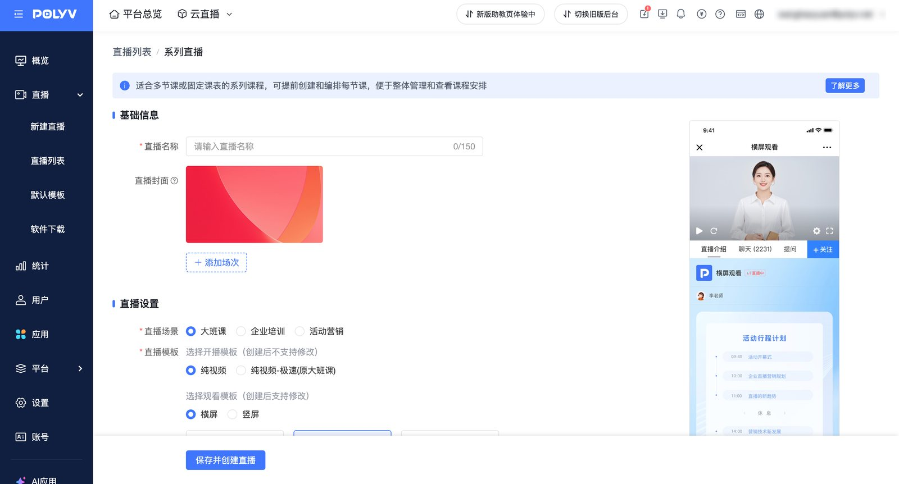

1.2 管理章节
系列直播支持按章节管理场次，适用于按课程结构、活动阶段或内容单元组织直播内容。

1.2.1 创建、编辑、删除章节
支持创建、编辑、删除和排序章节。章节会展示在观看页，观众可按章节查看场次。
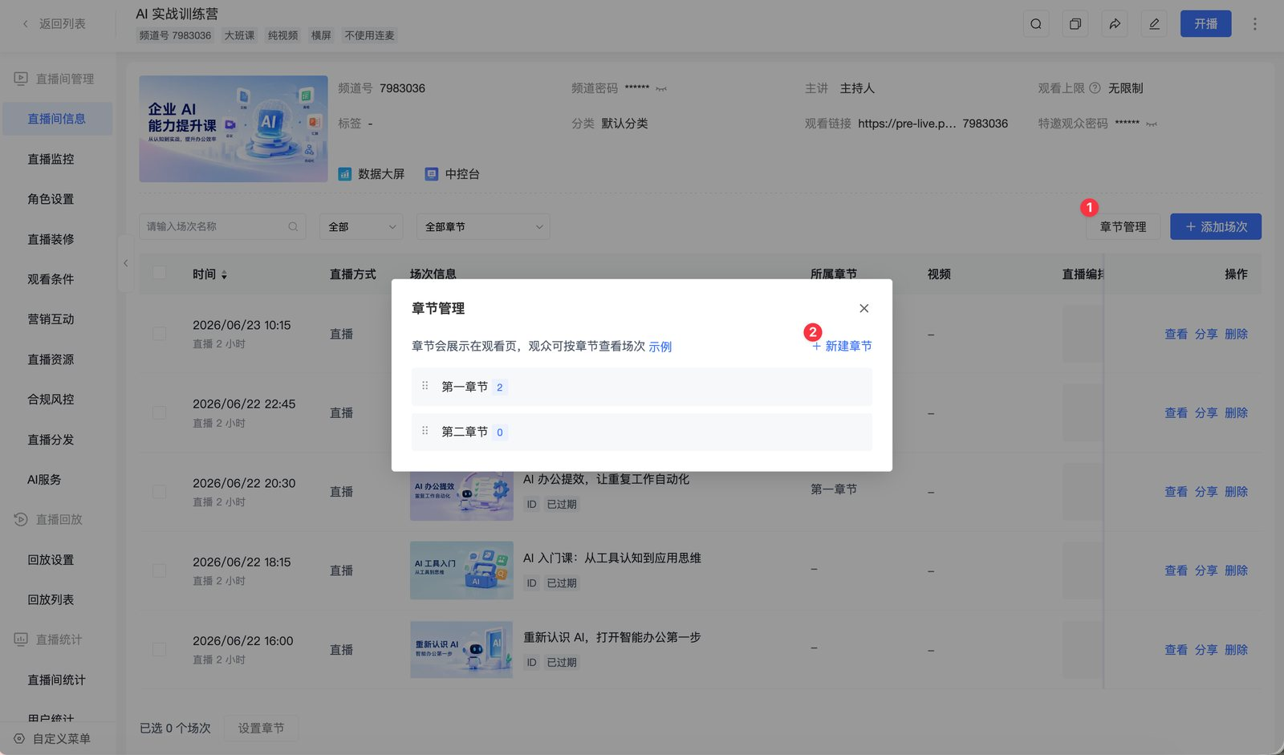
章节顺序会影响观看页的场次展示顺序。调整章节顺序后，观看页会按新的章节顺序展示场次。

1.2.2 批量修改所属章节
在场次列表中选择多个场次后，可点击【设置章节】，将所选场次批量移动到指定章节。
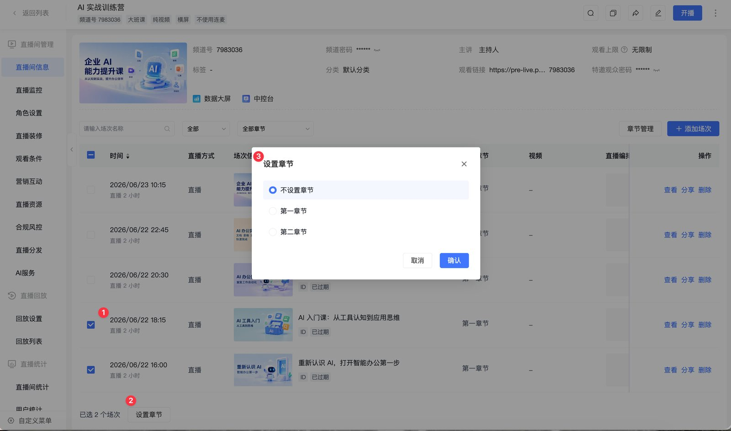

1.3 添加场次
新建系列直播频道后，进入【频道信息】，点击【添加场次】。
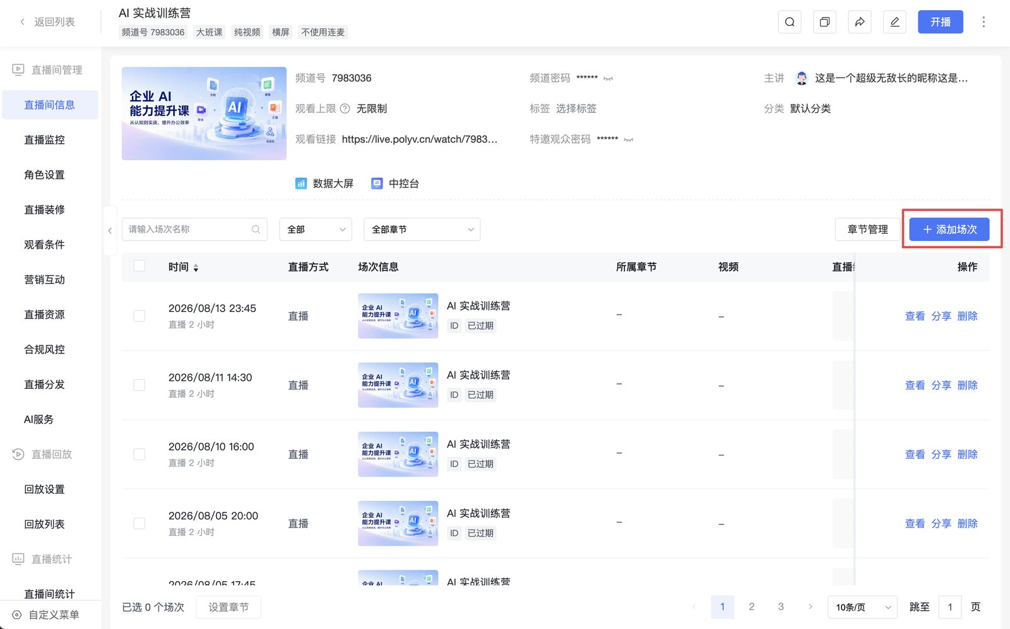

1.4 编辑场次
功能 | 说明
:- | :-
选择直播方式 | 1. 支持选择直播/伪直播2. 场次创建后不支持修改  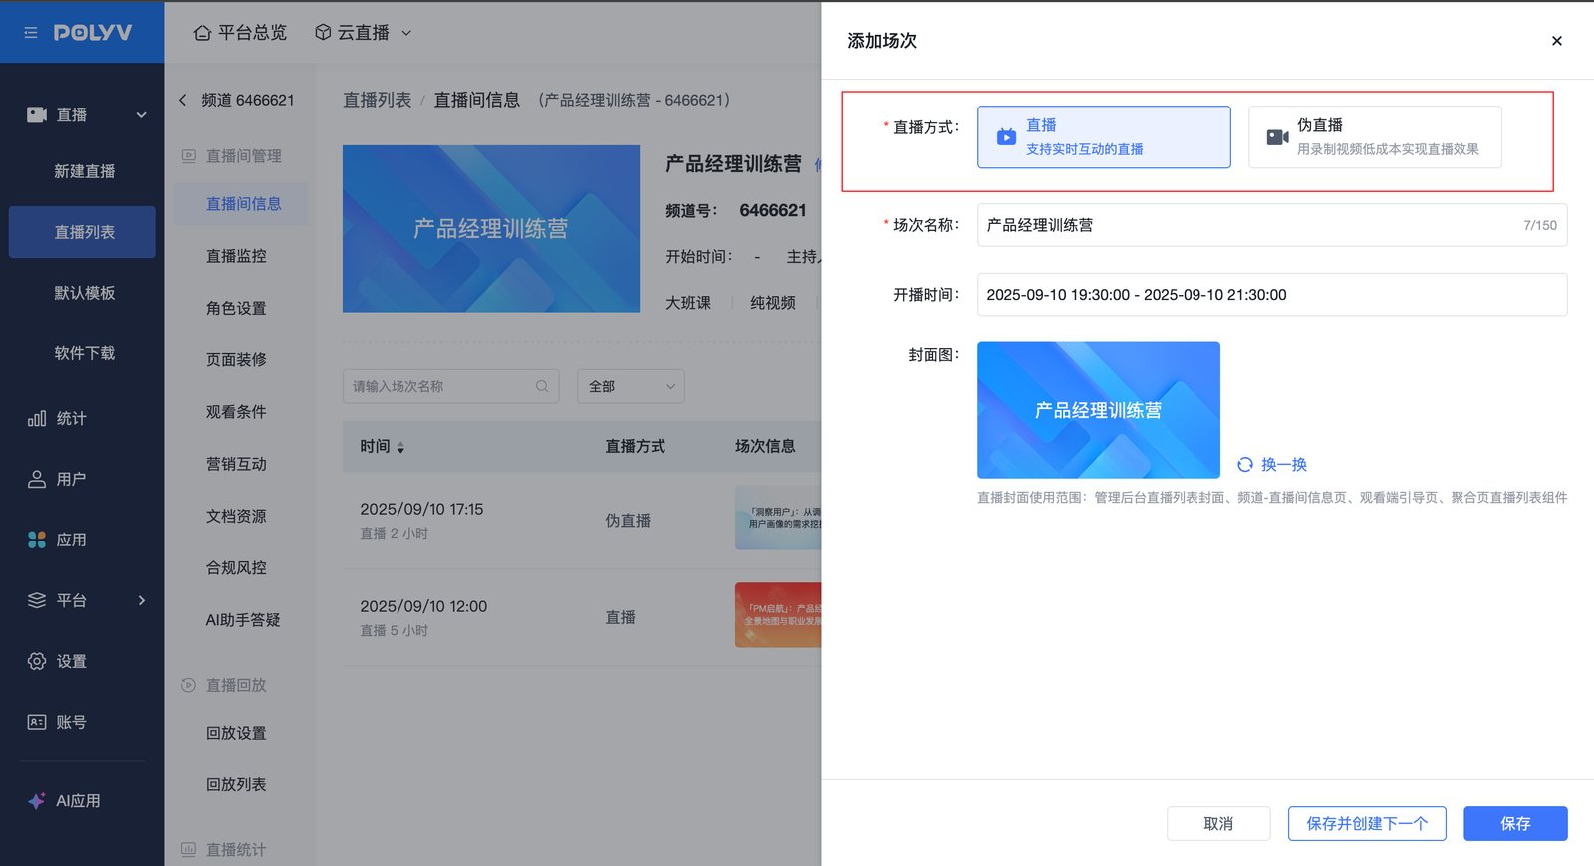
场次名称 | 1. 必填，最多支持150字符 2. 默认填充频道名称，支持修改编辑  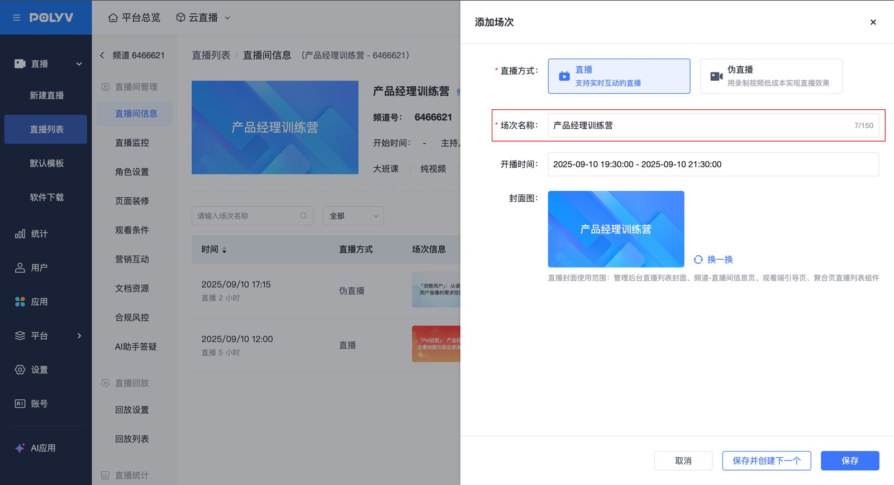
开播时间 | 1. 必选2. 注意：「伪直播」场景下：设置的开始和结束时间即为实际开播时间，到了预设时间后，直播就会自动开始3. 开始时间设置：开始时间需要晚于当前时间 4. 场次之间的时间间隔需要大于15分钟，不同场次之间不可以有时间重叠  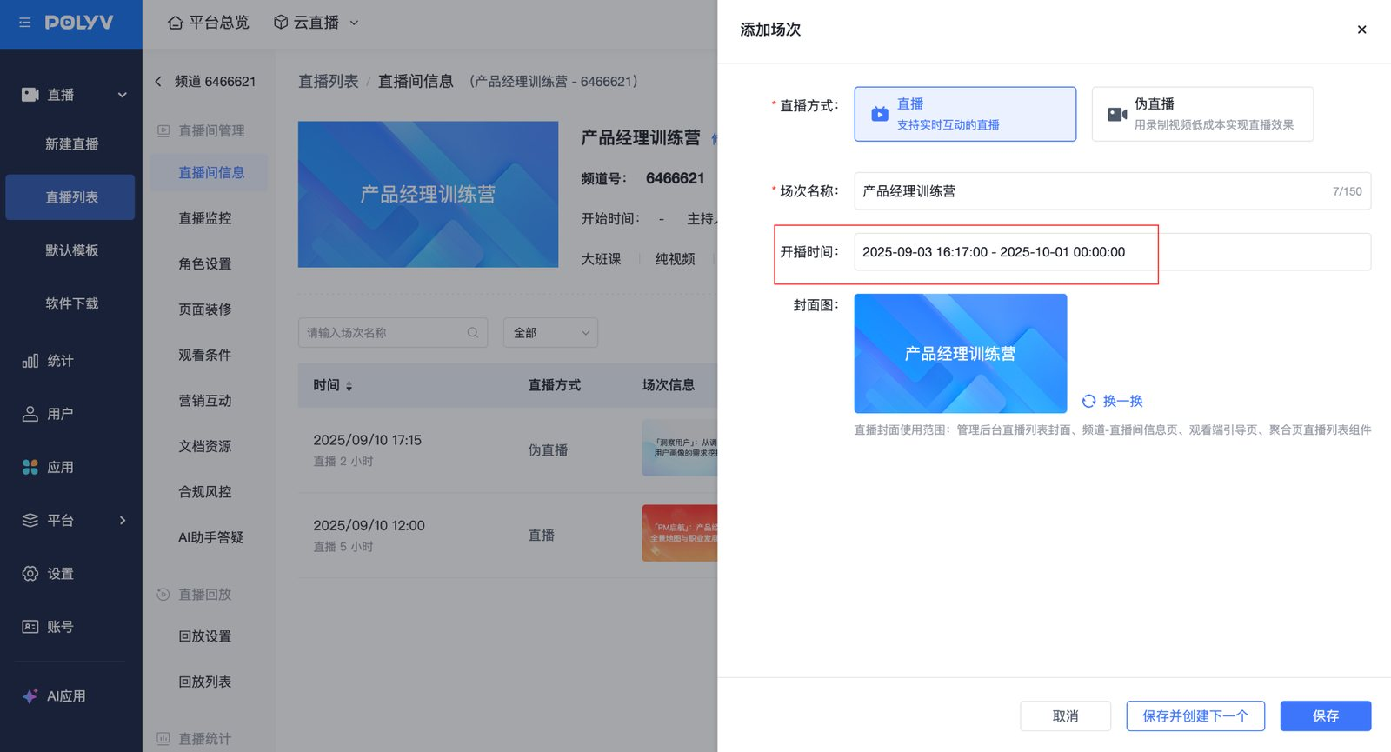
所属章节 | 支持选择场次所属章节；未划分章节的场次可选择【不设置章节】  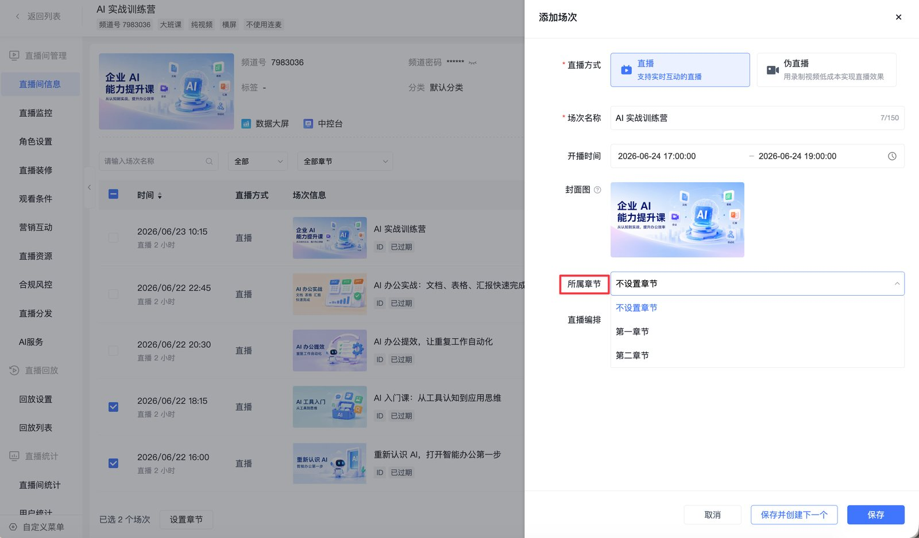
封面图 | 1. 支持使用默认封面或自定义场次封面 2. 封面将用于该场次观看页  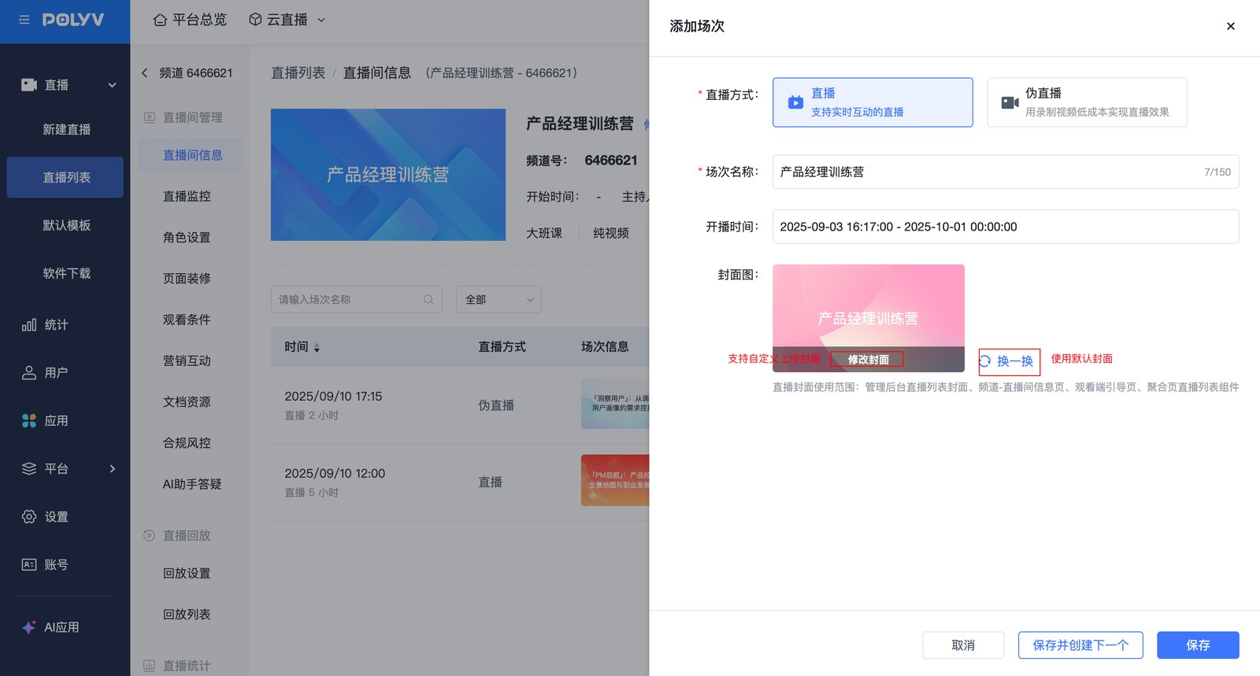
添加视频（仅伪直播场景） | 1. 选择【直播方式-伪直播】后，才会展示【添加视频】2. 仅开通素材库时，点击【添加视频】后直接打开素材库；仅开通点播时，点击后直接打开点播；同时开通素材库和点播时，可选择【从素材库添加】或【从点播添加】3. 选择视频后，可点击【删除】移除视频并重新选择4. 未选择视频时无法保存伪直播场次，页面提示“请选择视频”
播放方式（仅伪直播场景） | 1. 支持单次播放和循环播放2.单次播放：视频只播放一次（1）若视频时长小于直播时长，播放结束后，即场次结束（2）若视频时长大于直播时长，视频将在场次结束时被截断3. 循环播放（1）注意：仅在视频时长小于直播时长时可以使用（2）视频将在直播时段内重复播放，直至场次结束  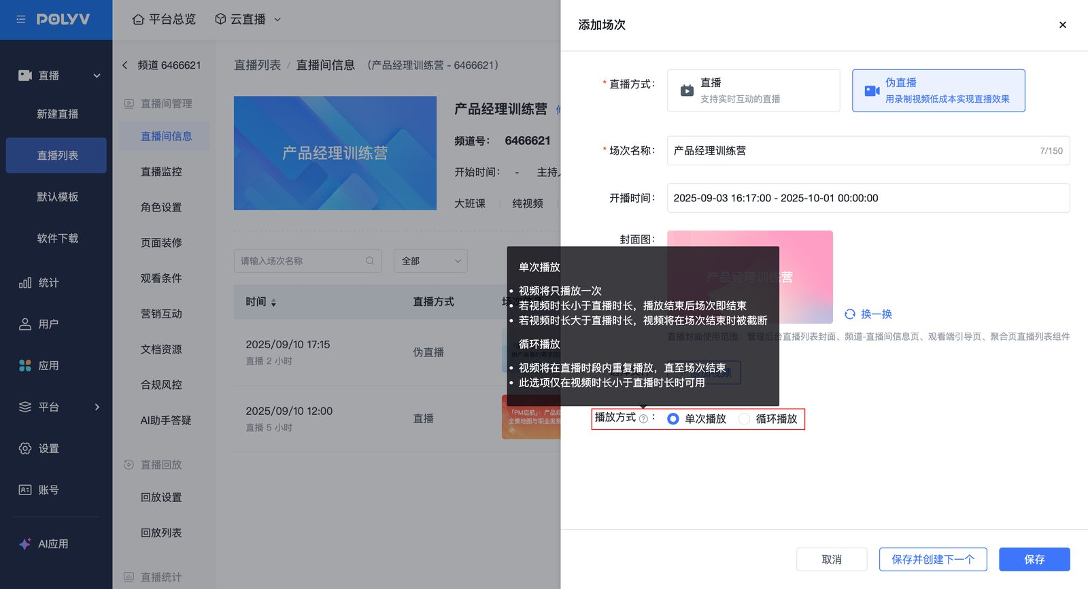

同时开通素材库和点播时，点击【添加视频】选择视频来源：
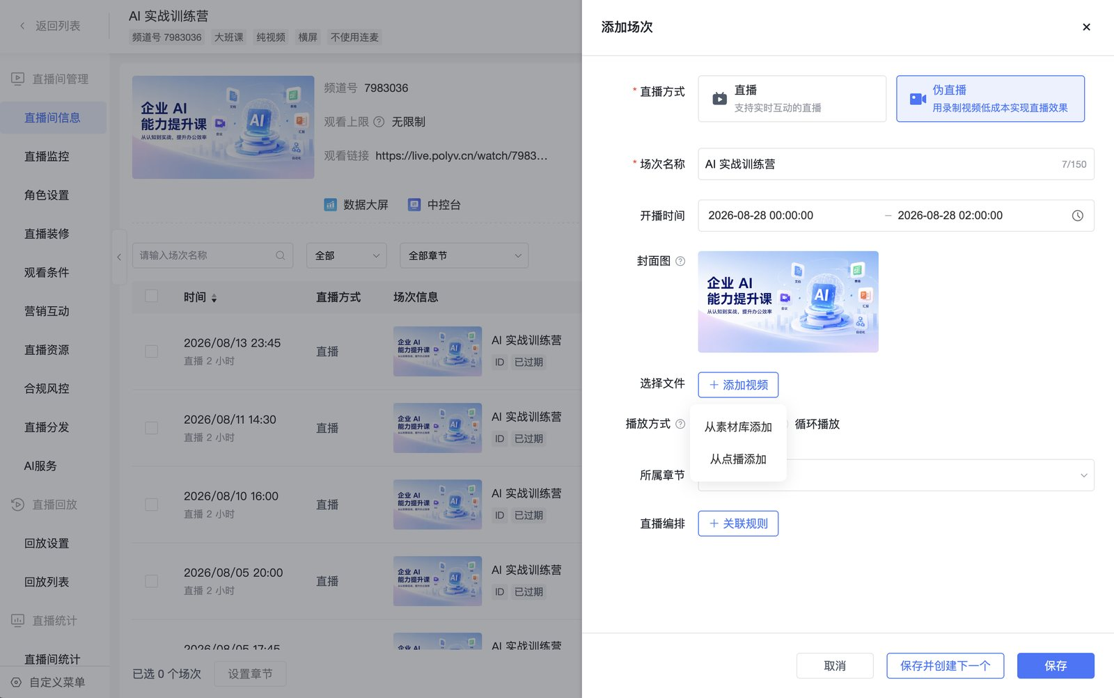

1.5 管理场次
- 位置：管理后台-频道-直播间信息-场次列表
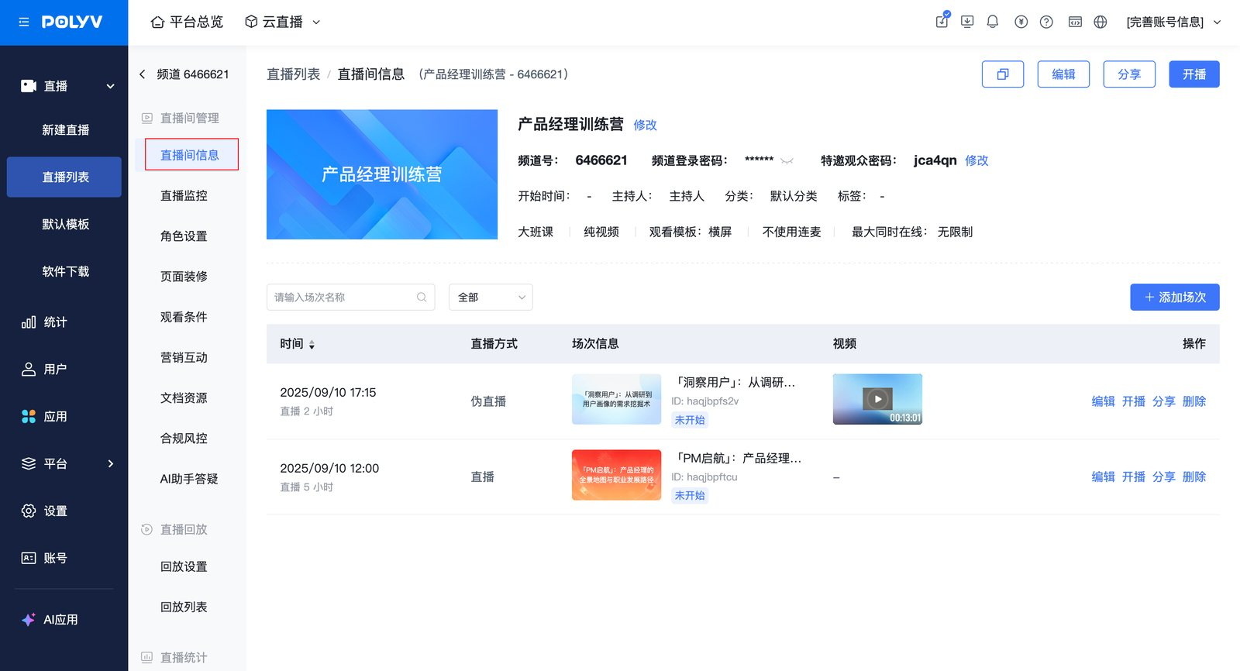
列表字段 | 说明
:- | :----------------------------------------------------------------------------------------------------------------------------------------------------------------------------------------------------------------------------------------------------------------------------------------------------------------------
时间 | 1. 展示的是创建场次时预设开播时间和开播时长2. 直播开始/结束后，鼠标悬浮到预设时间上查看“实际的开播、下播时间、直播时长”  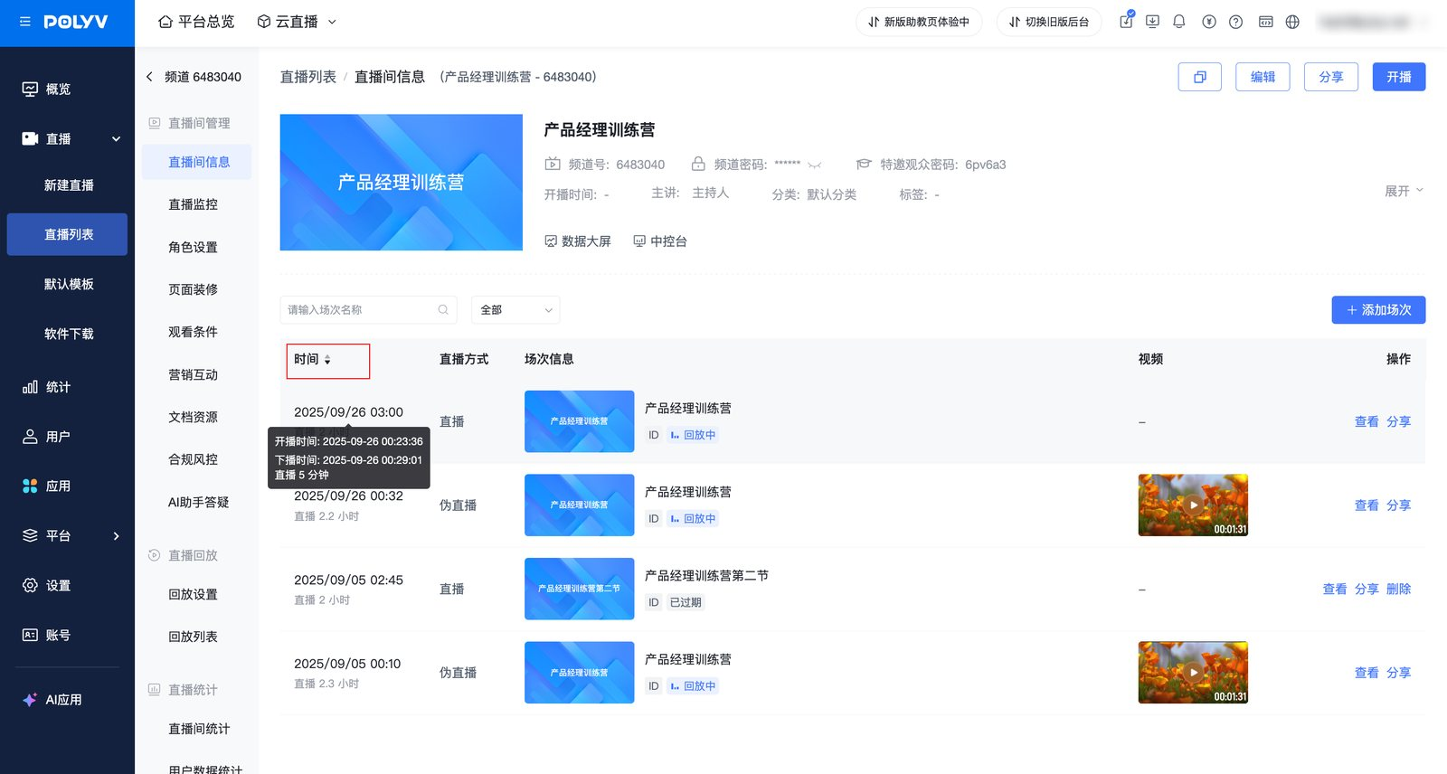
直播方式 | 1. 展示场次的直播方式，包括：直播和伪直播2. 可以通过列表上方的筛选项进行筛选，查看全部直播或全部伪直播场次  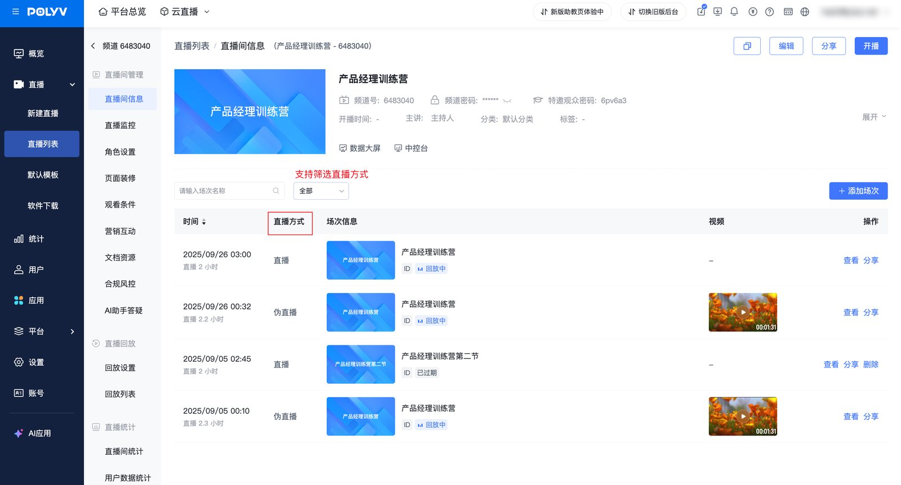
所属章节 | 1. 展示场次所属章节；未划分章节的场次展示为未设置章节2. 可通过【所属章节】列的编辑入口修改单个场次的所属章节  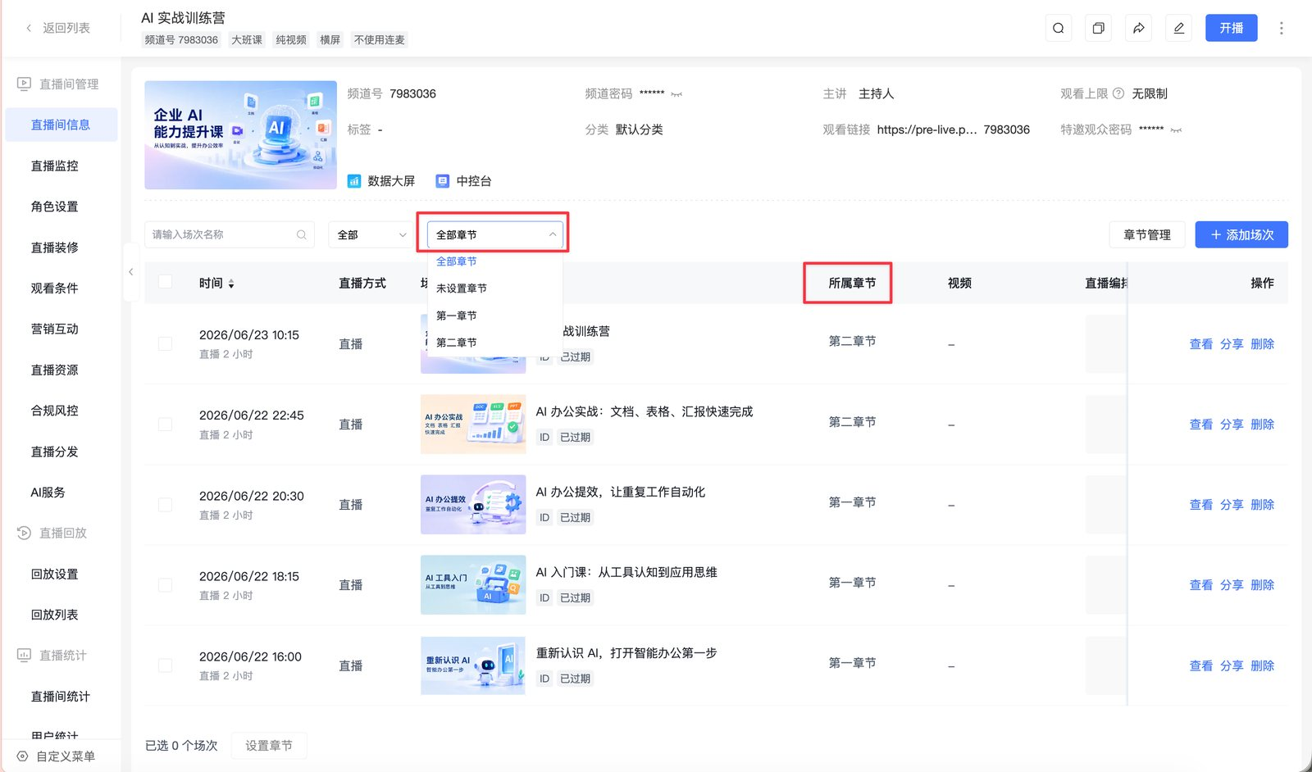  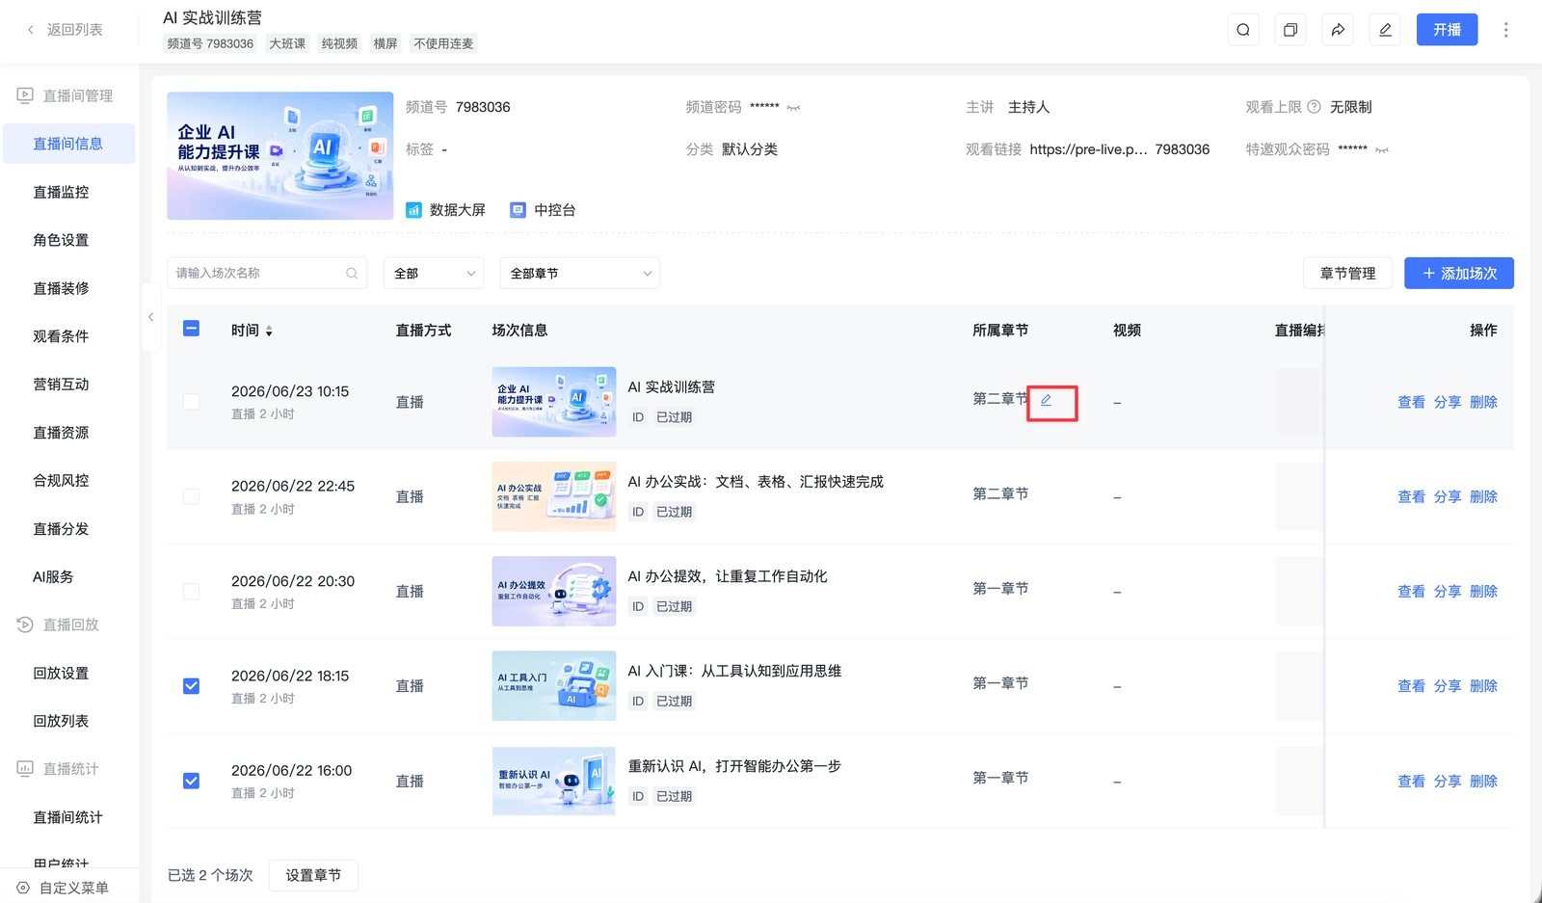
场次信息 | 1. 展示场次封面、场次名称、场次ID、场次状态 2. 场次状态说明（1）未开始： 直播-主讲未开播；伪直播-未到场次设置开播时间（2）直播中：直播-主讲已开播；伪直播-到达场次设置开播时间（3）已结束：直播-主讲已关播；伪直播-视频已播完或到达场次设置结束时间（4）回放中：频道开启回放设置，伪直播/直播场次在直播结束后将变为回放中（5）已过期：到达预设场次结束时间后30分钟内仍未成功发起伪直播/直播  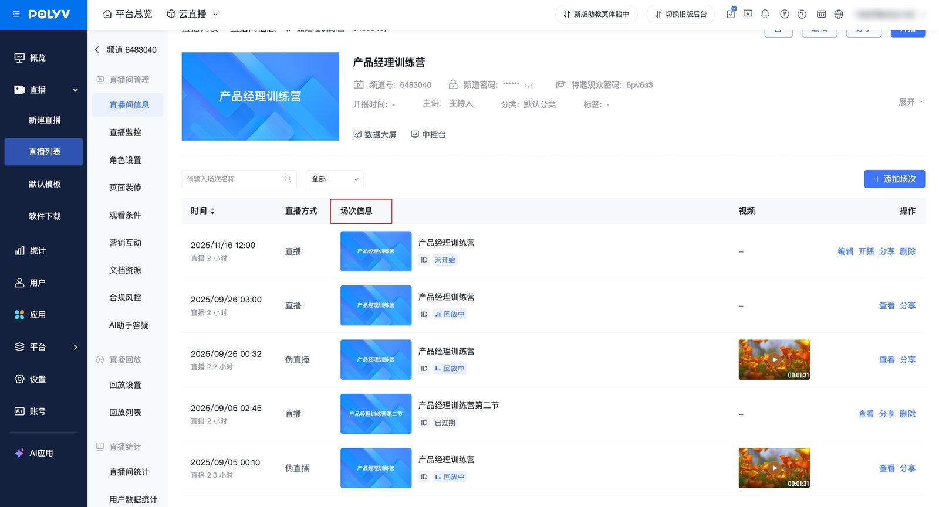
视频（仅伪直播） | 1. 展示伪直播场次上传的视频预览画面  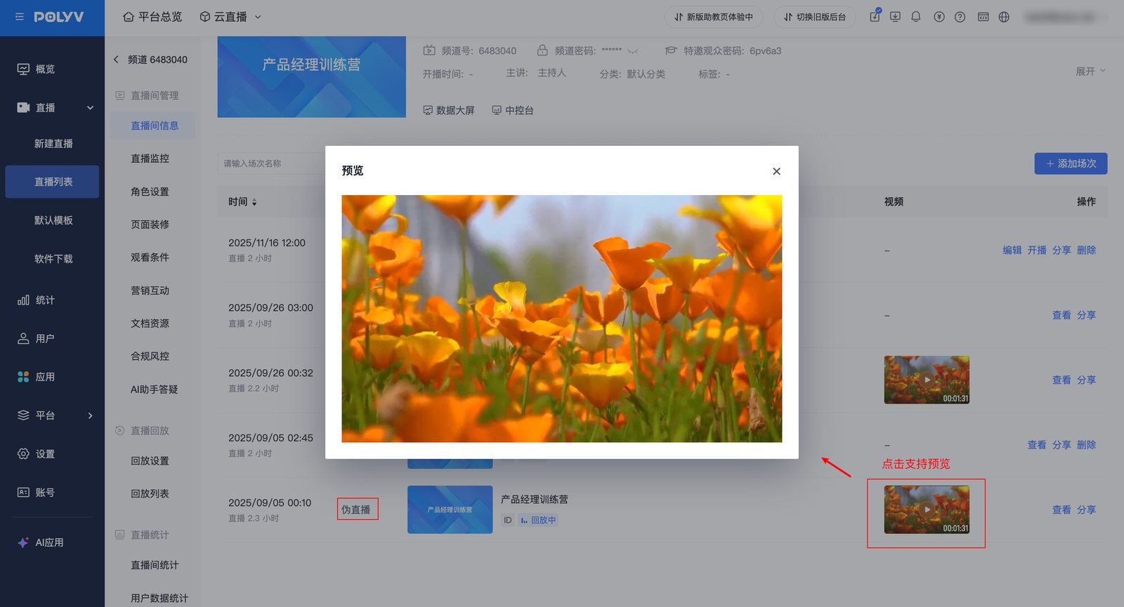
操作列 | 1. 支持编辑、开播、分享、删除、结束（1）编辑：仅“未开始”的场次支持编辑（2）查看：“直播中”、“已结束”、“回放中”、“已过期”的场次支持查看场次信息（3）开播：仅“未开始”、“直播中”的场次支持获取开播链接（一个场次仅能开播一次）（4）分享：获取场次的观看链接（5）删除：“未开始”、“已结束”、“回放中”、“已过期”的场次支持删除（6）结束（仅伪直播）：仅“直播中”的伪直播场次支持在管理后台结束直播  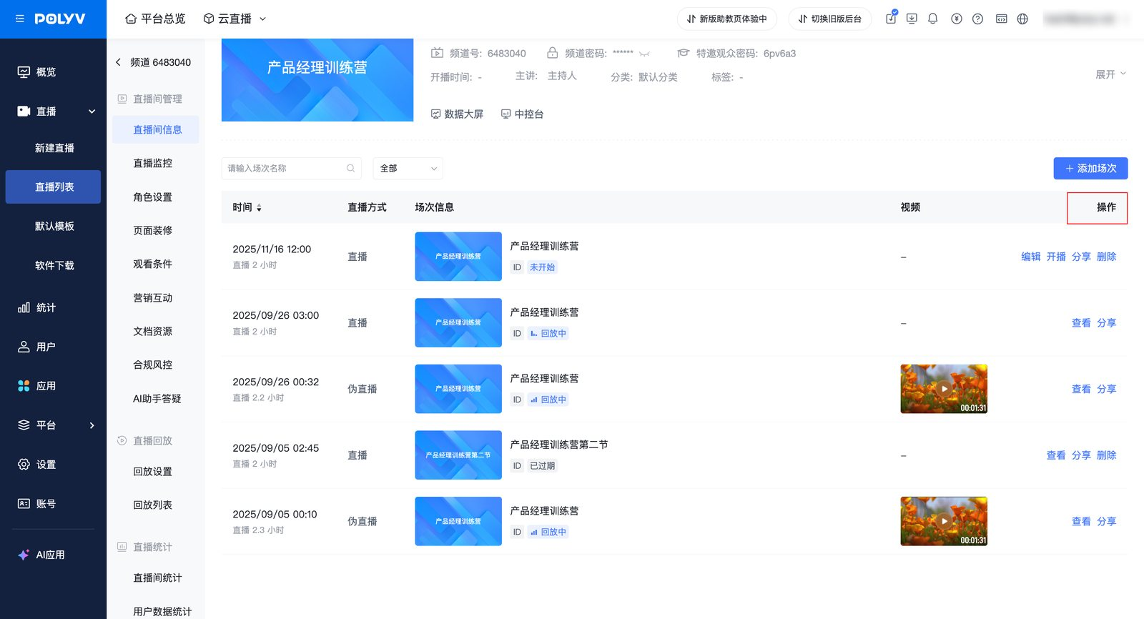

删除场次
在对应场次的【操作】列中点击【删除】。删除前，需在二次确认弹窗中输入“确认删除”。
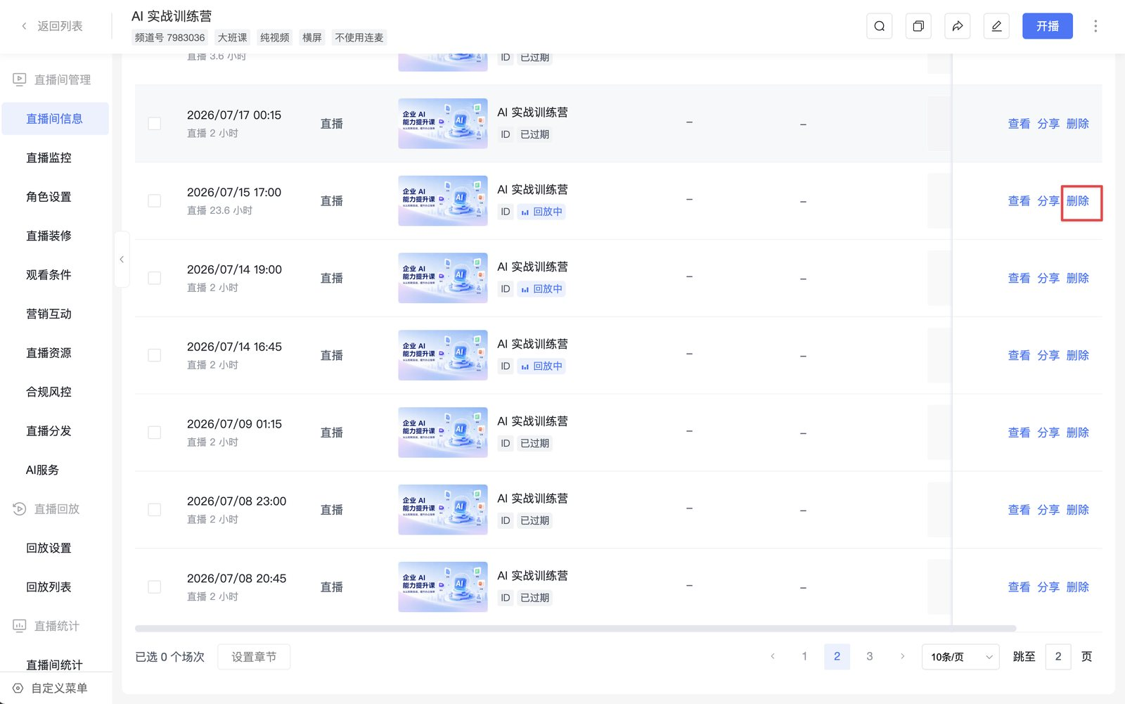
删除后：
- 该场次将从后台场次列表和观看页中移除，且无法恢复；
- 该场次已产生的观看、互动和报名等数据仍可查询，并继续计入系列直播累计统计；
- 其他场次及其数据不受影响。

2. 主讲端-网页开播

2.1 获取开播链接
- 开播链接分为：频道开播链接、场次开播链接
频道开播链接 | 场次开播链接
:- | :-
1. 主讲可以通过此链接在开播时选择场次进入对应场次开播2. 位置一：管理后台-直播列表（1）列表样式（2）卡片样式3. 位置二：管理后台-直播间信息  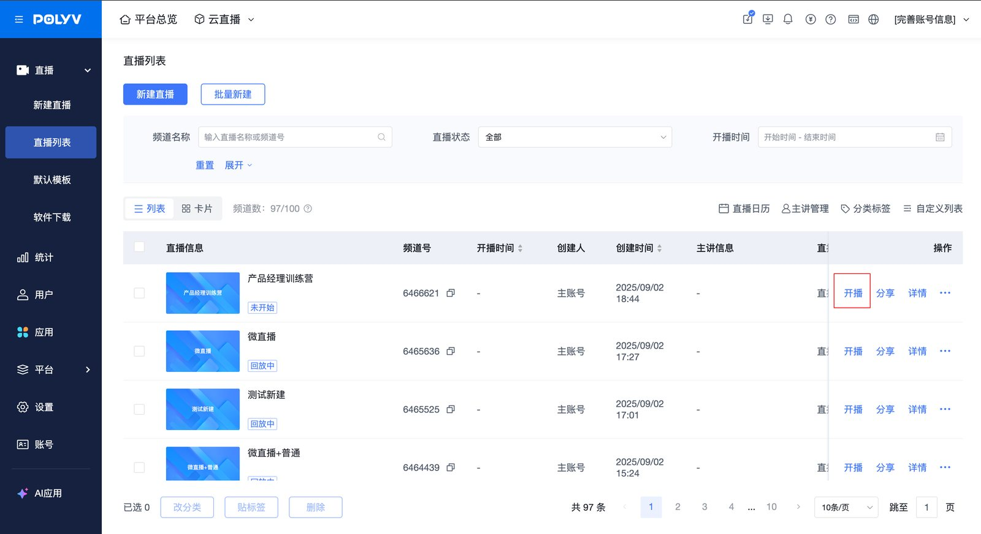  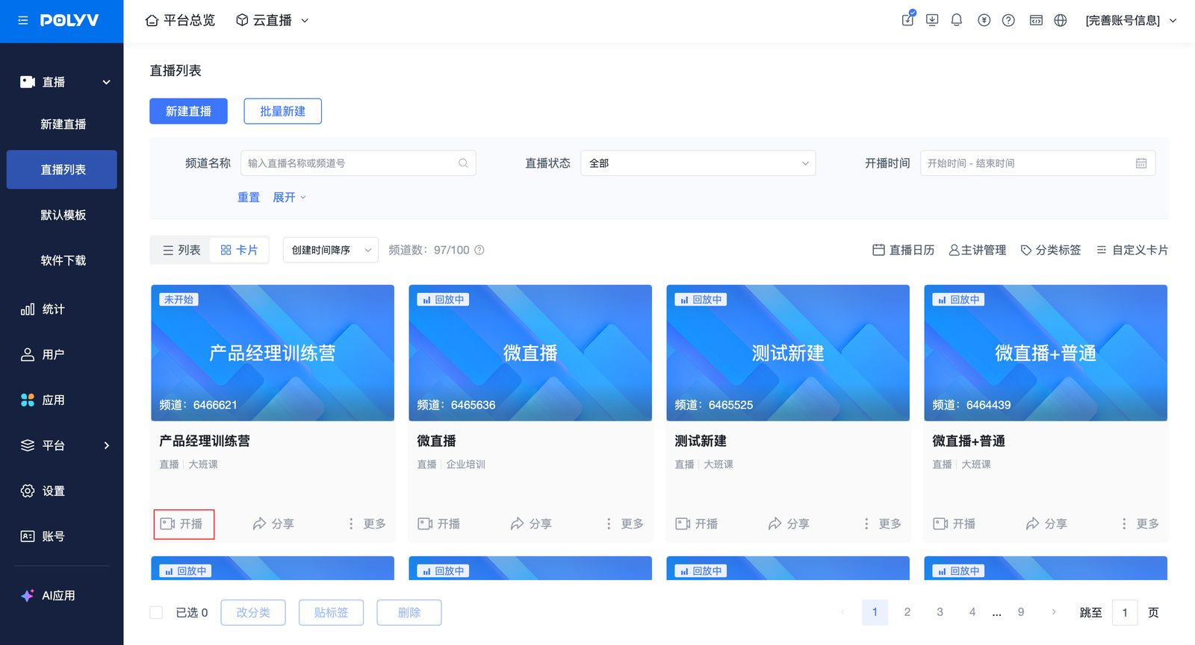  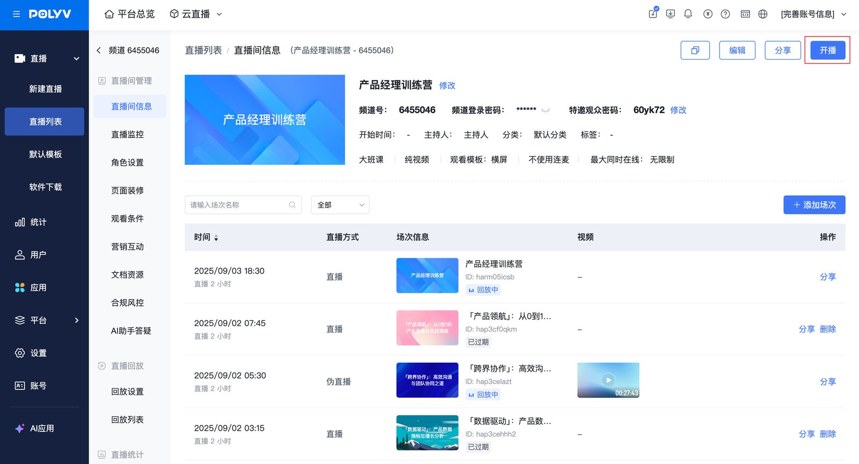 | 1.主讲将通过此链接直接进入对应场次  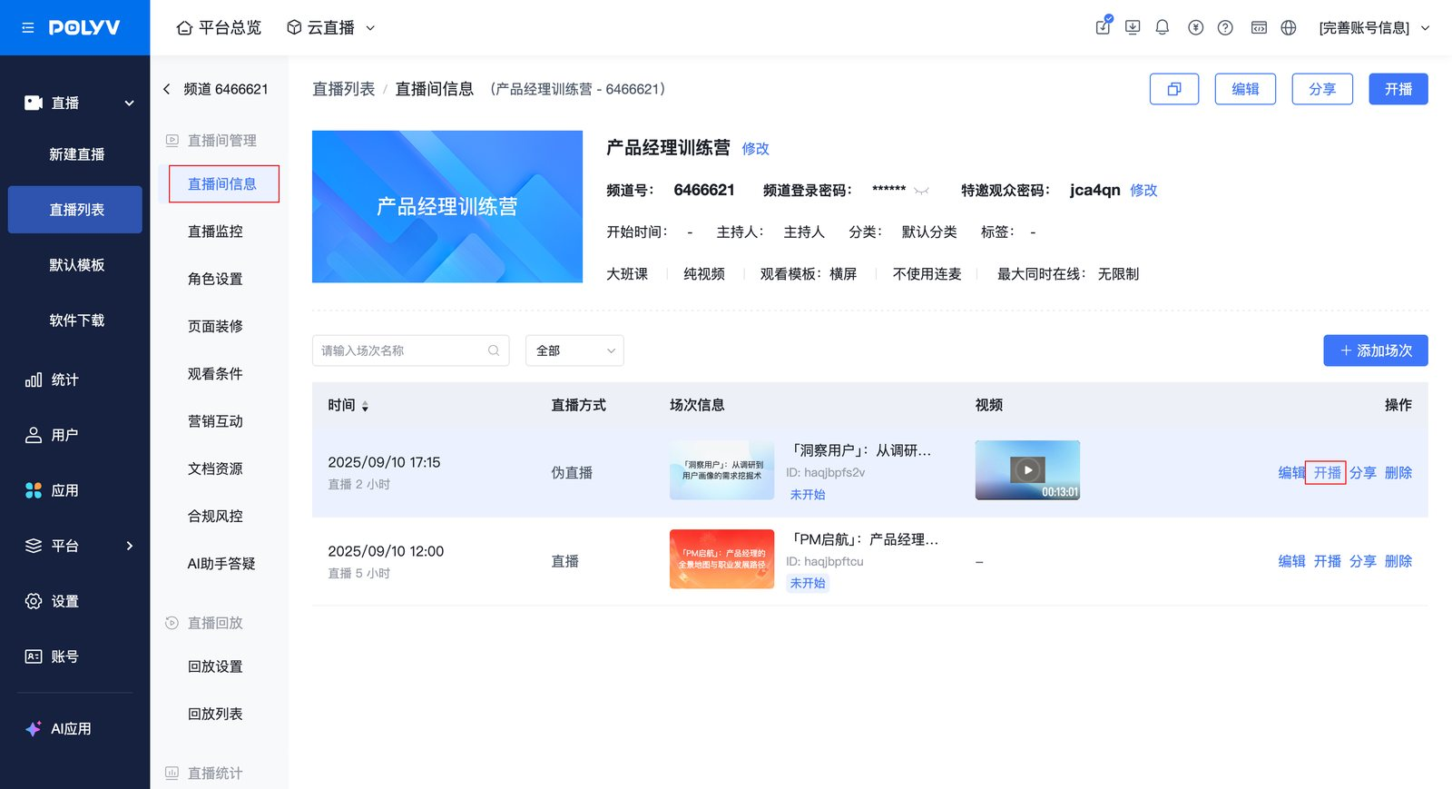

2.2 主讲开播
- 主讲可以通过频道开播链接、场次开播链接进入开播页面
- 通过频道开播链接进入时，支持按章节筛选场次，并切换到对应场次开播
- 未配置章节时，主讲端场次切换继续沿用原有展示方式
通过频道开播链接进入 | 通过场次开播链接进入
:- | :-
1. 选择一个场次进入开播（1）支持通过场次名称搜索 （2）支持按开播时间降序/升序排列  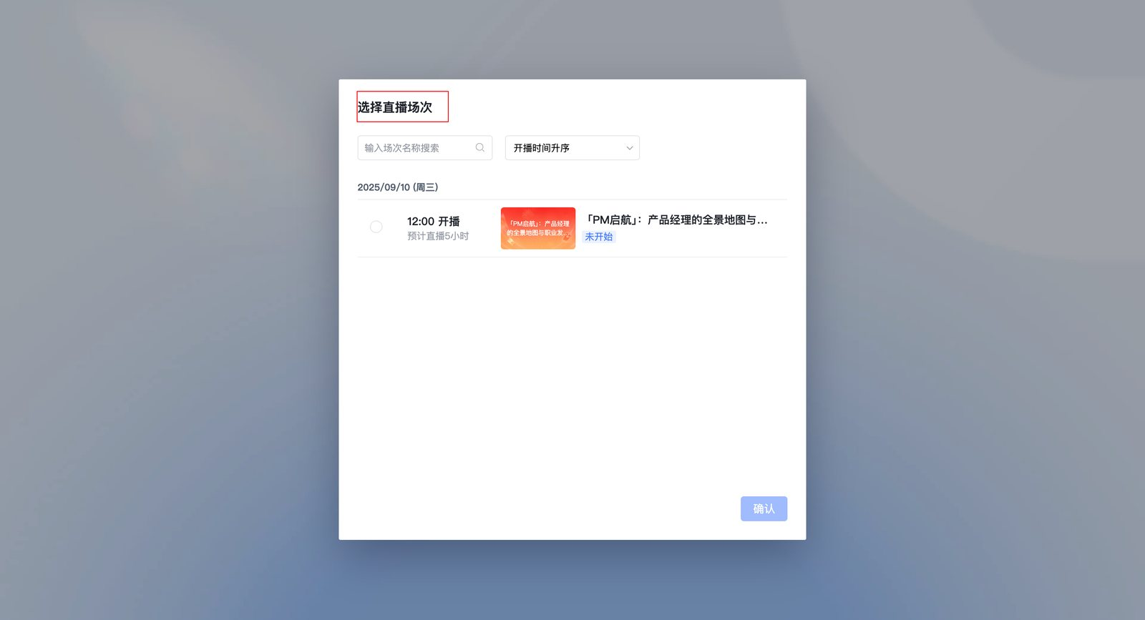 | 1.直接进入场次开播页面  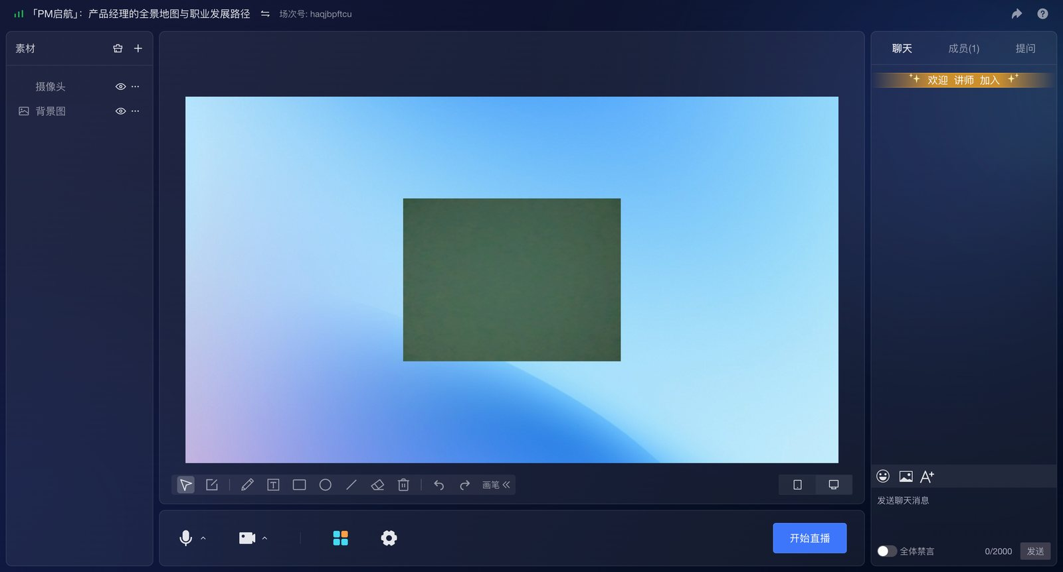

3. 助教端-新版助教页

3.1 获取助教页登录链接
- 助教可以通过频道助教页链接、场次助教页链接进入助教页
频道助教页链接 | 场次助教页链接
:- | :-
1. 助教可以通过此链接选择场次进入对应场次管理2. 位置一：直播间信息-开播-助教后台链接3. 位置二：角色设置-助教-助教登录链接4. 位置三：角色设置-助教-复制信息  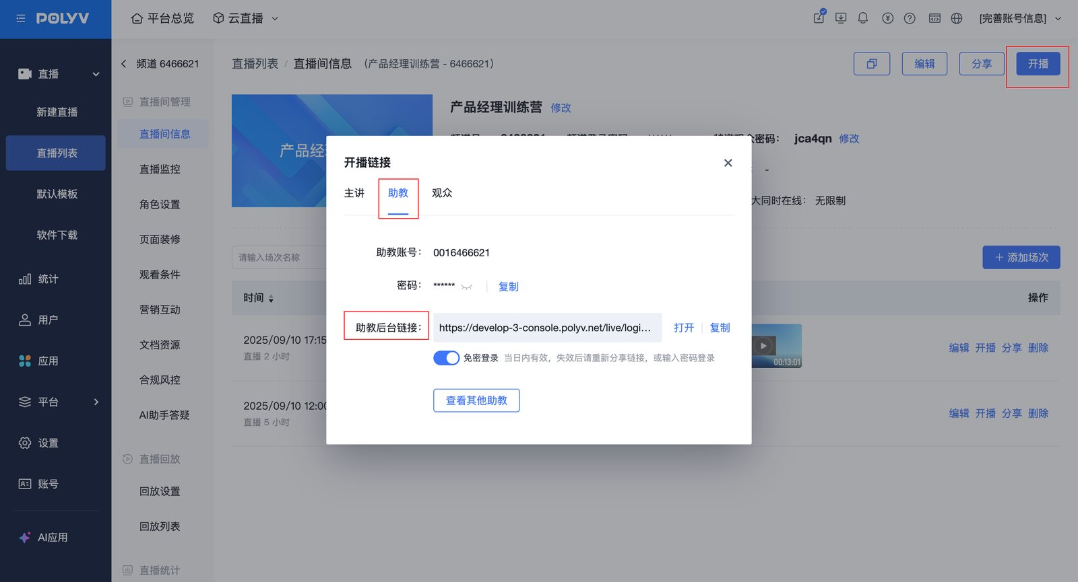  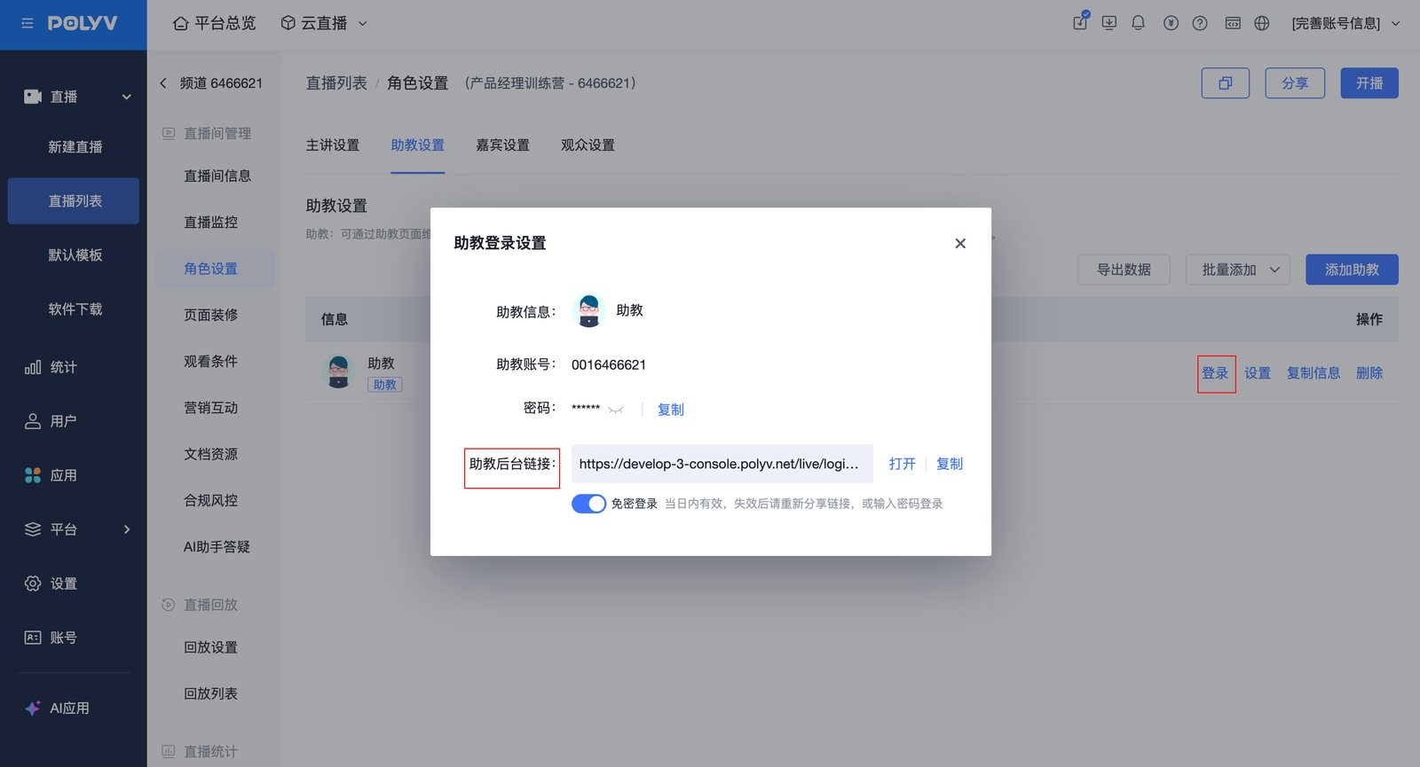  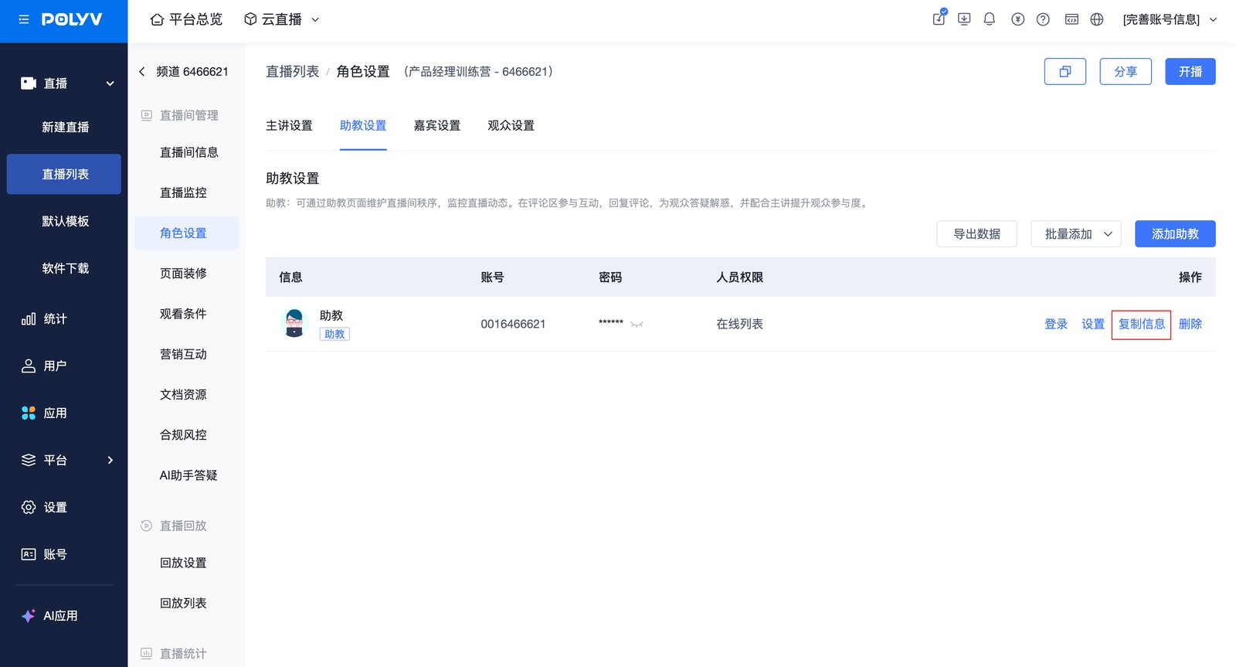 | 1.助教将通过此链接直接进入对应场次2. 位置：直播间信息-场次列表-开播-助教  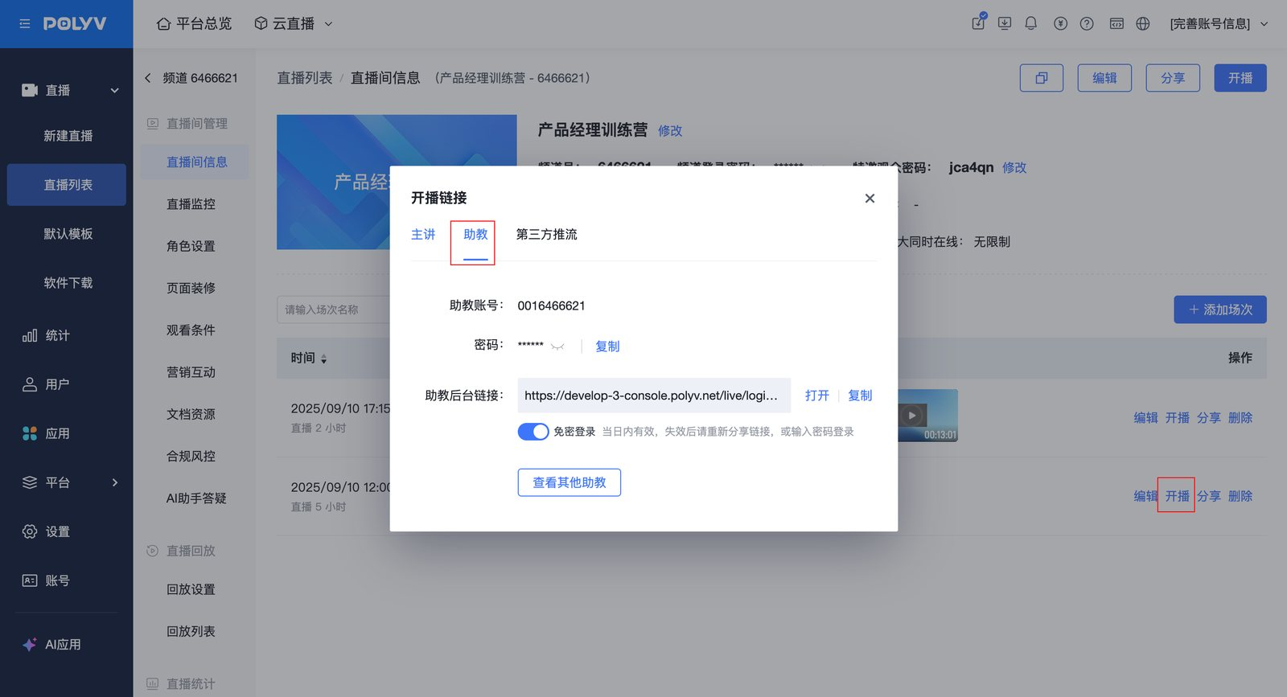

3.2 登录新版助教页
- 通过频道助教页链接进入时，支持按章节筛选场次，并切换到对应场次进行管理
- 未配置章节时，助教端场次切换继续沿用原有展示方式
通过频道助教页链接进入 | 通过场次助教页链接进入
:- | :-
1. 选择一个场次进入助教页（1）支持通过场次名称搜索（2）支持筛选场次状态（3）支持按开播时间降序/升序排列  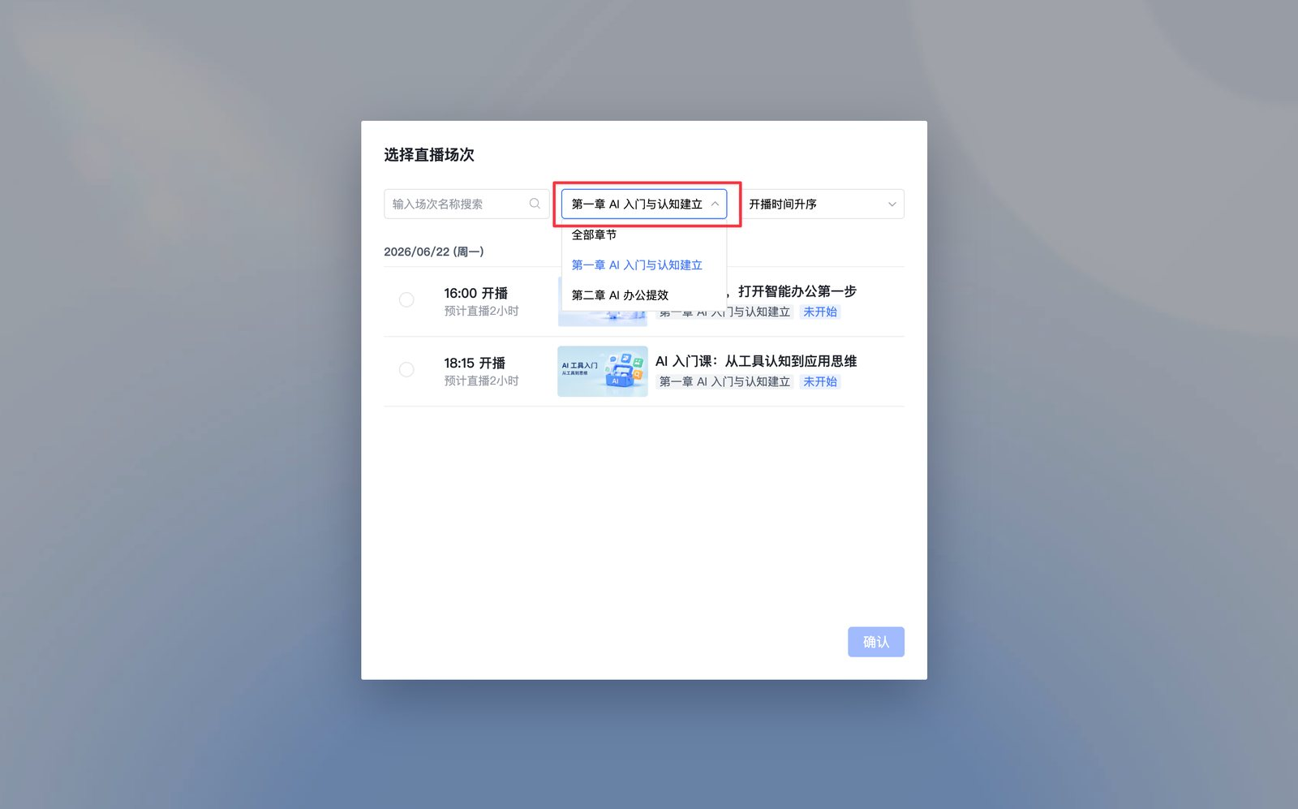 | 1.助教将通过此链接直接进入对应场次  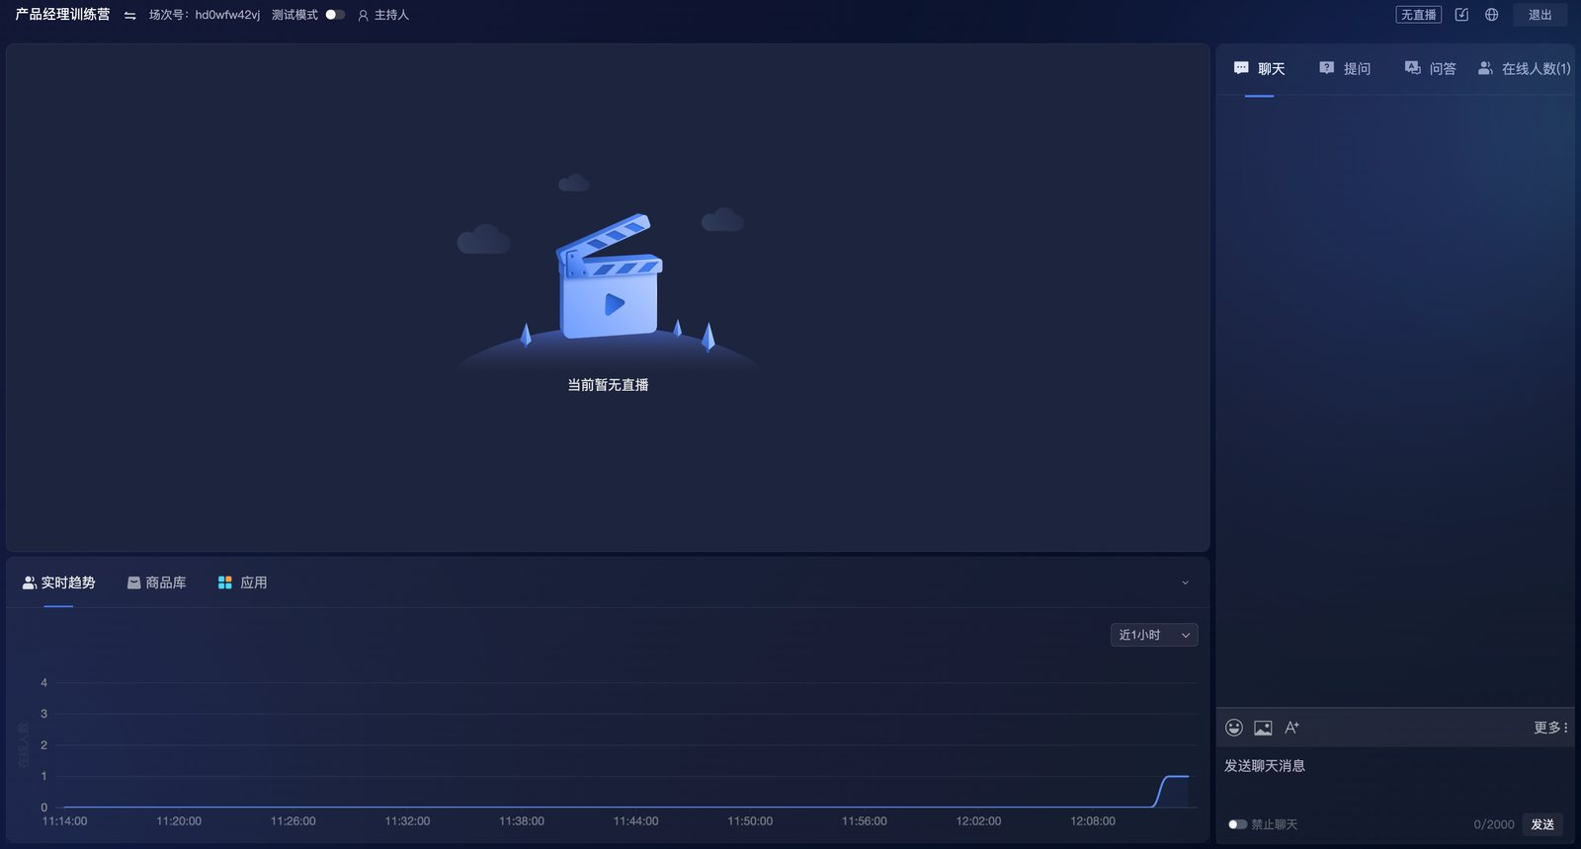

4. 观众端-观看页

4.1 获取观看页链接
- 观众可以通过频道观看页链接、场次观看页链接进入观看页
频道观看页链接 | 场次观看页链接
:- | :-
1. 观众可以通过此链接选择场次进入对应场次观看直播2. 位置一：管理后台-直播列表（1）列表样式（2）卡片样式3. 位置二：管理后台-直播间信息  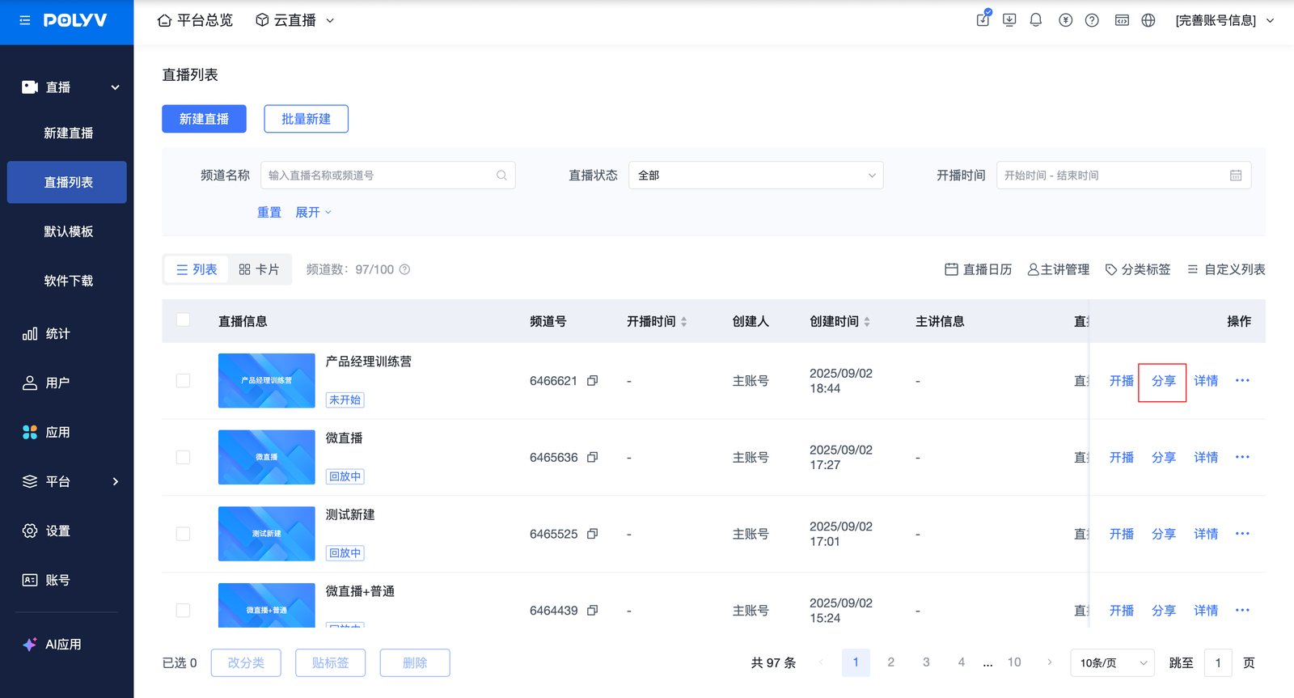  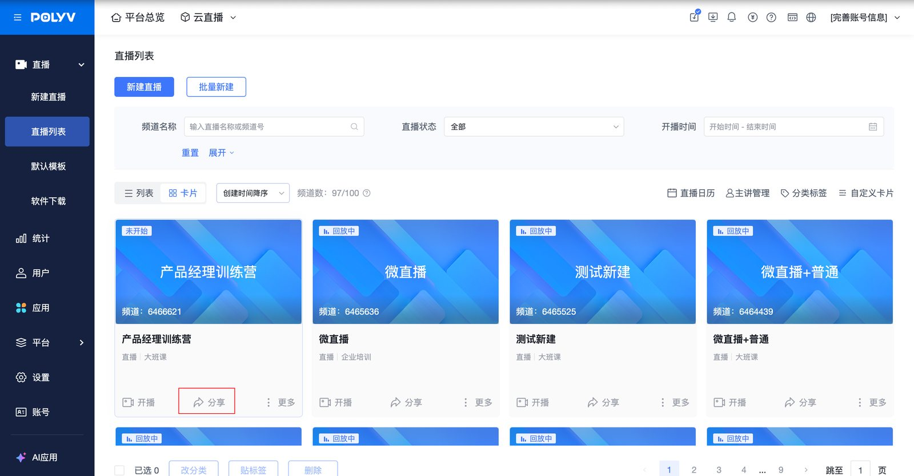 | 1.观众将通过此链接直接进入对应场次  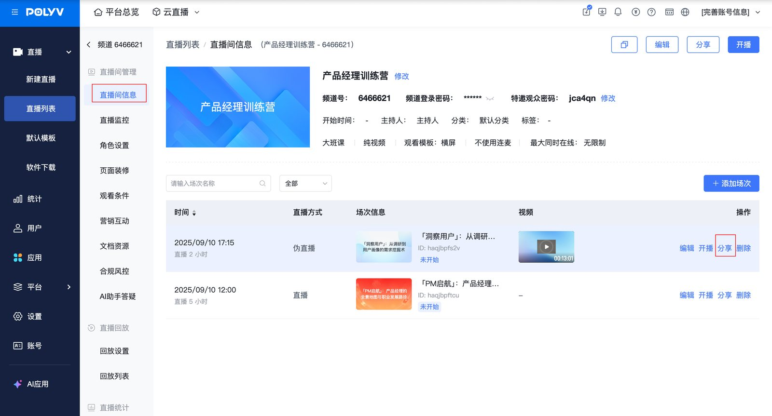

4.2 观众观看直播
通过频道观看页链接进入 | 通过场次观看页链接进入
:- | :-
1. 选择一个场次观看直播 | 1.直接进入场次对应的观看页

4.3 按章节查看场次
观看页支持按章节筛选场次。观众可选择【全部章节】，也可选择具体章节查看对应场次。章节筛选支持与直播状态筛选组合使用。
未配置章节时，观看页不展示章节筛选。

5. 运营端-查看直播数据
- 支持运营查看频道数据和场次数据
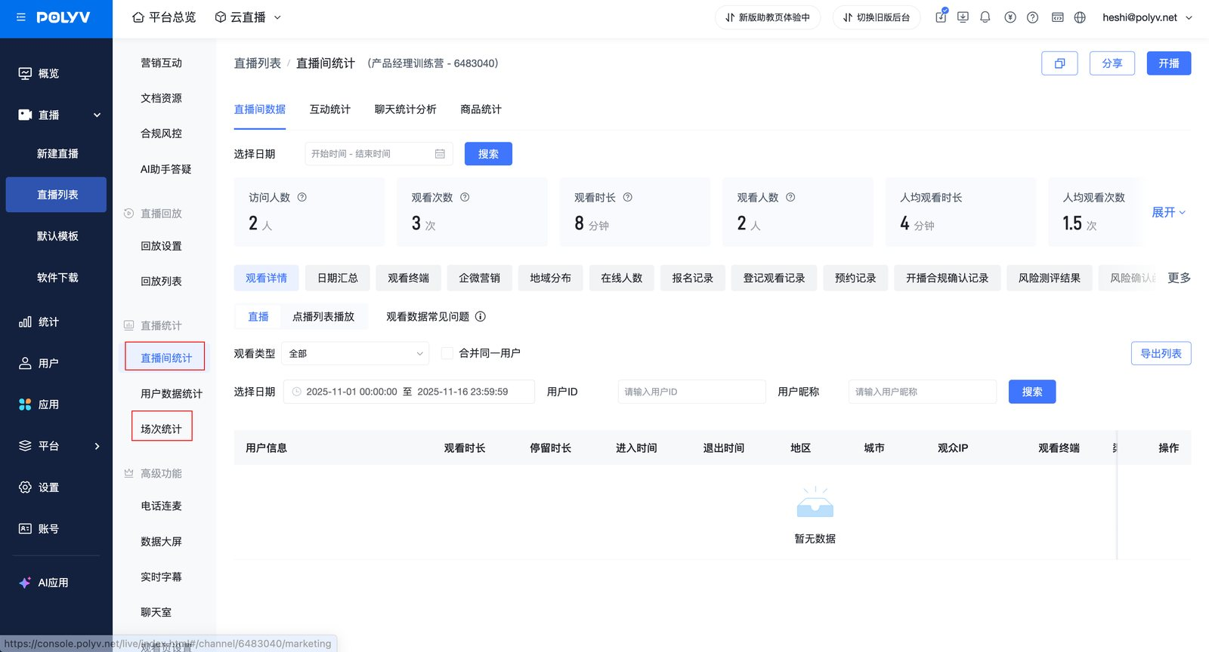
- 场次间的互动与数据隔离
在系列直播中，在互动操作和数据统计上，对以下功能进行了场次级别的隔离：
也即在A场次发布的操作与产生的数据，不会干扰B场次的正常进行，确保了单场直播的运营独立性
目前支持隔离的功能包括：
- 助教页&开播端-「签到」
- 助教页&开播端-「公告」
- 助教页&开播端-「计时器」
- 助教页&开播端-「卡片推送」
- 助教页&开播端-「答题卡」
- 助教页&开播端-「抽奖」
- 助教页&开播端&观看端-「打赏」、「发言」、「提问」、「问答」
注：未在此列表中列出的功能，目前沿用频道的通用配置，使用前建议进行小范围测试
正在持续迭代中～

三、接口能力支持
- 创建场次： https://help.polyv.net/index.html#/live/api/v4/channel/session/new/create
- 编辑场次：https://help.polyv.net/index.html#/live/api/v4/channel/session/new/update
- 删除场次：https://help.polyv.net/index.html#/live/api/v4/channel/session/new/delete
- 获取场次信息：https://help.polyv.net/index.html#/live/api/v4/channel/session/new/get
- 查询频道场次信息：https://help.polyv.net/index.html#/live/api/v4/channel/session/new/list

四、常见问题

Q：伪直播场次可以从哪些位置选择视频？
A：视频来源取决于账号已开通的能力。仅开通素材库或点播时，点击【添加视频】后直接打开对应的视频选择页面；两种能力均已开通时，可选择【从素材库添加】或【从点播添加】。

Q：删除系列直播场次后，已经产生的数据会被删除吗？
A：不会。场次将从后台场次列表和观看页中移除，但已经产生的观看、互动和报名等数据仍可查询，并继续计入系列直播累计统计。

